س1. أكتب الرقم الدال على الإختيار المناسب لكل عبار من العبارات التالية
عند تفاعل الحديد مع حمض الكبريتيك المركز الساخن يتكون ………………
كبريتات الحديد II فقط
كبريتات الحديد II ، III
كبريتات الحديد III فقط
ثاني وثالث أكسيد الكبريت

يمكن الحصول على أكسيد الحديد II فقط من تسخين ……….. بمعزل عن الهواء
أكسالات حديد II
كبريتات حديد II
كلوريد الحديد III
كلوريد حديد II

عند إضافة حمض هيدروكلوريك مخفف إلى محلول ثيوكبريتات الصوديوم يتكون معلق أصفر من الكبريت مصحوبا بـ ………….
ثالث أكسيد الكبريت
الأكسجين
ثاني أكسيد الكبريت
ثاني أكسيد الكربون

بعتبر حمض الهيدروكلوريك كاشفاً لأنيون ……………..
اليوديد
النترات
النيتريت
البروميد

يستخدم محلول كلوريد الباريوم في الكشف عن أنيون …………..
النترات
الكبريتيد
البيكربونات
الكبريتات

تذوب كربونات ……… في حمض الهيدروكلوريك المخف
الصوديوم
الماغنسيوم
الكالسيوم
جميع ما سبق

تكون أيونات ……… مع محلول NaOH راسب يذوب في وفرة منه
-Cl
Fe²
Fe³
Al³

عند إضافة مزيد من هيدروكسيد الصوديوم إلى محلول أحد الأسمدة تكون راسب أبيض مخضر وعند الكشف بورقة عباد شمس حمراء مبللة تتحول للون الأزرق فما الأيونات الموجودة في المحلول؟……………..
NH⁴⁺, NO³⁻
+Fe²⁺, NH⁴
Fe²⁺, SO4²⁻
Fe³⁺, NO³⁻

س2. علل لما يأتي:
تتميز العناصر الإنتقالية بتعدد حالات تأكسدها
جـ: لتقارب طاقة المستويين الفرعيين 3d, 4s فعندما تتأكسد العناصر الإنتقالية تخرج إلكترونات 4s أولا ثم يتتابع خروج إلكترونات 3d لتعطى حالات تأكسد متعددة
لا تعتبر فلزات المجموعة IIB (الخارصين – الكادميوم – الزئبق) عناصر إنتقالية
لأن المستوى الفرعى d لها ممتلئ بالإلكترونات d¹⁰ فى الحالة الذرية وأيضاً فى حالة التأكسد الحالة المتأينة (+2)
يلاحظ الثبات النسبى لنصف القطر من الكروم حتى النحاس
بسبب عاملين متعاكسين هما :
العامل الأول: يعمل على نقص نصف قطر الذرة ؛ فبزيادة العدد الذرى تزداد شحنة النواة الفعالة فيزداد جذب النواة للإلكترونات مما يسبب نقص الحجم الذرى .
العامل الثاني: يعمل على زيادة نصف قطر الذرة ؛ فبزيادة العدد الذرى تزداد عدد إلكترونات المستوى الفرعي3d فتزداد قوة التنافر بينها مما يسبب زيادة حجم الذرة.
تستخدم العناصر الإنتقالية فى صناعة السبائك
بسبب الثبات النسبى لأنصاف أقطار ذراتها
تستخدم سبيكة الألومنيوم مع الإسكانديوم في صناعة الطائرات الحربية المقاتلة جـ: لخفتها وشدة صلابتها
تستخدم سبائك التيتانيوم مع الألومنيوم في صناعة الطائرات والمركبات الفضائية
جـ: لأنها تحتفظ بمتانتها في درجات الحرارة العالية
يدخل ثاني أكسيد التيتانيوم في تركيب مستحضرات الحماية من أشعة الشمس
جـ: لأن دقائقه النانونية تمنع وصول الأشعة فوق البنفسجية للجلد
بالرغم من أن الكروم فلز نشط كيميائيا إلاأنه يقاوم فعل عوامل الصدأ والتآكل
جـ: لأنه يكون طبقة غير مسامية من الأكسيد على سطحه تمنع إستمرار تفاعله مع أكسجين الهواء الجوي
إستخدام الخارصين في جلفنة الفلزات جـ: لحمايتها من الصدأ
يصعب أكسدة أيون الحديد III إلى أيون حديد IV بينما يسهل أكسدة أيون التيتانيوم III إلى أيون التيتانيوم IV
جـ: لأن أيون الحديد III يحتوي خمسة إلكترونات مفردة في المستوى 3d وهو في حالة إستقرار وعند فقد إلكترون رابع سيصبح المستوى 3d أيون الحديدIII محتوي اربعة إلكترونات ويكون ايون حديدIV أقل إستقرار بينما أيون التيتانيوم III مازال يحتوي إلكترون في المستوى 3d فيسهل أكسدته إلى أيون التيتانيوم IV فعند فقد الإلكترون الرابع يصبح المستوى 3d فارغ ويكون الأيون أكثر استقرار
الآنود هو القطب السالب في الخلية الجلفانية
جـ: لأنه تحدث عنده عملية أكسدة فيكون مصدر للإلكترونات
يمكن التعرف على نوع الخلية تحليلية أو جلفانية من قيمة القوة الدافعة الكهربية لها.
جـ: لأنه إذا كانت قيمة ق.د. ك: 1. موجبةكانت الخلية جلفانية لأنها تنتج تيار كهربياً.
2. سالبة كانت الخلية تحليليةتحتاج إلى مصدر خارجى للتيار الكهربى.
أصبحت تعرف المادة العضوية على أساس بنيتها التركيبية وليس على أساس مصدرها .
جـ: لأن معظم المركبات العضوية التى تم تحضيرها فى المختبرات لا تتكون إطلاقاً داخل خلايا الكائنات الحية .
وفرة المركبات العضوية
جـ: لإختلاف قدرة ذرات الكربون على الإرتباط مع بعضها أو مع غيرها من الذرات بطرق عديدة فقد ترتبط بروابط أحادية أو ثنائية أو ثلاثية
عند إحتراق المركبات العضوية تشتعل و ينتج دائماً بخار الماء وثانى أكسيد الكربون
جـ: لأن البناء الأساسى لأى مركب عضوي من عنصري الكربون والهيدروجين
المركبات العضوية لا توصل التيار الكهربى و المركبات غير العضوية توصل التيار الكهربى غالباً
جـ: لعدم قدرة المركبات العضوية على التأين وقدرة المركبات غير العضوية على التاين
المركبات العضوية تفاعلاتها بطيئة بينما المركبات غير العضوية تفاعلاتها سريعة
جـ.لأنها تتم بين الجزيئات في المركبات العضوية وبين الأيونات في المركبات غير العضوية
إيثير ثنائي الميثيل والإيثانول متشاكلينجزيئيين (أيزوميران)
جـ: لإتفاقهما فى صيغة جزيئية واحدة واختلافهما فى الصيغة البنائية بالتالي إختلافهما في الخواص الفيزيائية والكيميائية
لا تكفى الصيغة الجزيئية للتعبير عن المركبات العضوية
جـ: لأن الصيغة الجزيئية تبين نوع وعدد ذرات كل عنصر فى الجزئ فقط ولا تبين طريقة ارتباط الذرات مع بعضها فى الجزئ

س3. أكتب الصيغة الكيميائية لكل من
المجنيتيت Fe₃O₄
السيدريت FeCO₃
الغاز المائي CO+ H₂
سبيكة الألومنيوم والنيكل Ni₃Al
السيمنتيت Fe₃C
سبيكة الرصاص والذهب Au₂Pb

س4. اذكر استخدام لكل مما يأتي
سبيكة الألومنيوم والسكانديوم
صناعة الطائرات الميج المقاتلة
ثاني أكسيد التيتانيوم
تركيبات مستحضرات الحماية من أشعة الشمس
سبيكة الصلب والفانديوم
صناعة زنبركات السيارات
أكسيد الكرومIII
صناعة الأصباغ

س5. وضح بالمعادلات الكيميائية الموزونة نتائج كل من
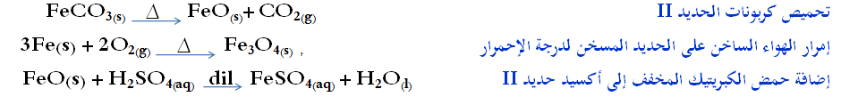

س6. وضح بالمعادلات الموزونة كيف تحصل على كلا مما يأتي:
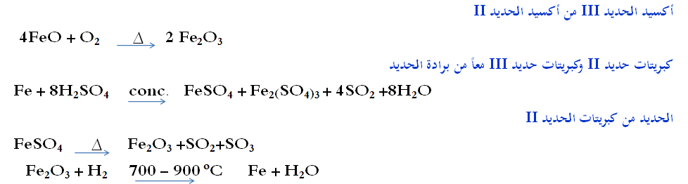

س7. اثبت مع كتابة المعادلات الكيميائية
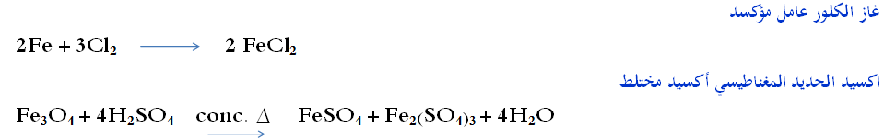
س8. أذكر دور عالم
- أستفالد (إيجاد علاقة بين درجة تأين المحاليل الإلكتروليتية الضعيفة α ودرجة تخفيفها)
- كيكولي (إثبات الصيغة البنائية للبنزين)
- جولدبرجوفاج (قانون فعل الكتلة المعبر عن العلاقة بين سرعة التفاعل الكيميائي وتركيز المواد المتفاعلة)
- فوهلر (محطم نظرية القوى الحيوية وإثبات إمكانية تحضير مركب عضوي بالمعمل من مواد غير عضوية)
- ماركونيكوف (وضع نظرية إضافة متفاعل غير متماثل HXإلى ألكين غير متماثل)
- لوتشاتيلية (وضع قاعدة تحدد اثر العوامل المختلفة (التركيز- درجة الحرارة- الضغط) على الأنظمة المتزنة)

س9. أكتب المصطلح العلمي أو الإسم الدال على كل من العبارات التالية
سلسلة تفاعلات تجرى للكشف عن نوع المكونات الأساسية للمادة التحليل الكيفي
محلول مائي لأحد كاتيونات الكالسيوم يتعكر عند إمرار غاز CO2 فيه لمدة قصيرة محلول هيدروكسيد الكالسيوم
غاز حامضي يخضر محلول ثاني كرومات البوتاسيوم المحمض بحمض الكبريتيك المركز ثاني أكسيد الكبريت
غاز عديم اللون يكون سحب بيضاء مع غاز النشادر غاز كلوريد الهيدروجين
مجموعة الأنيونات التي لا تتفاعل مع مع أياً من حمض الهيدروكلوريك المخفف أو حمض الكبريتيك المركز
مجموعة محول كلوريد الباريوم
مجموعة الكاتيونات التي تترسب على هيئة كبريتيدات في الوسط الحامضي المجموعة التحليلية الثانية
مجموعة الكاتيونات التي تترسب على هيئة هيدروكسيدات المجموعة التحليلية الثالثة
اللون الذي تكونه كاتيونات الكالسيوم في الكشف الجاف أحمر طــوبي
أبخرة لونها برتفالي محمر تسبب إصفرار محلول النشا أبخـــرة البروم
س10. اذكر تجربة تأكيدية لكل من
أنيون الكبريتيت -SO32 محلول الملح+ محلول نترات الفضة = يتكون راسب أبيض يسود بالتسخين
أنيون الكبرتيد -S2 محلول الملح+ محلول نترات الفضة = يتكون راسب أسود
أنيون الكبريتات -SO42 محلول الملح+ محلول أسيتات الرصاص II = يتكون راسب أبيض
كاتيون الحديد III محلول الملح+ محلول هيدروكسيد الصوديوم = يتكون راسب بني محمر
كاتيون الحديدII محلول الملح+ محلول هيدروكسيد الصوديوم = يتكون راسب أبيض مخضر
س11. مسائل متنوعة
إحسب تركيز أيون الهيدروجين في محلول 0,1 مولار من حمض الخليك عند ⁵25م علماً بأن ثابت الإتزان لهذا الحمض = 1,8×10⁻⁵ (مصر 2015)
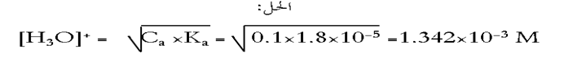
أذيب 2جم كلوريد صوديوم غير نقي في الماء وأضيف إليه وفرة من محلول نترات الفضة فترسب 4,628 جم كلوريد فضة، إحسب النسبة المئوية الكتلية للكلور في العينة علماً بأن (Ag=108, Cl= 35.5) (نموذج الوزارة 2016(
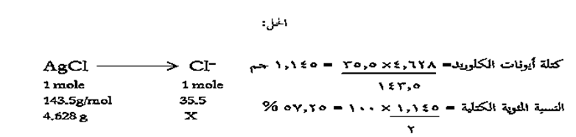

إحسب كتلة كلوريد الباريوم اللازم إضافته إلى محلول كبريتات الصوديوم لفصل 2جم كبريتات باريوم علماً بأن (Ba=137, Cl=35.5, S=32, O=16)
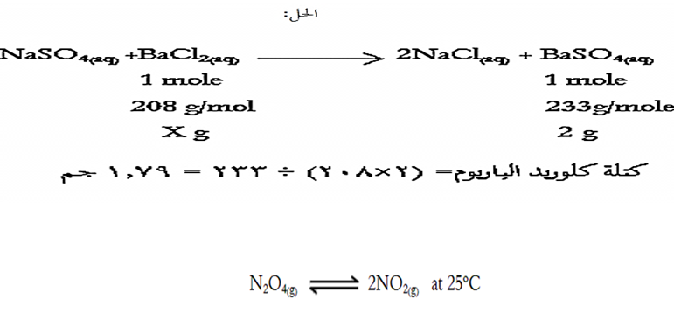

إحسب ثابت الإتزان K_{c} للتفاعل المتزن علماً بأن عند الإتزان يكون تركيز N₂O₄=0.213M، NO₂=0.0032M
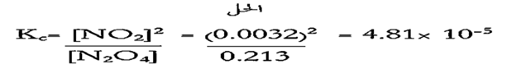
س12. إرسم شكل توضيحي لخلية دانيال كمثال للخلايا الجلفانية واكتب الرمز الإصطلاحي للخلية وإذكر متى يتوقف مرور التيار الكهربي في هذه الخلية رغم وجود القنطرة الملحية ؟
جــ:
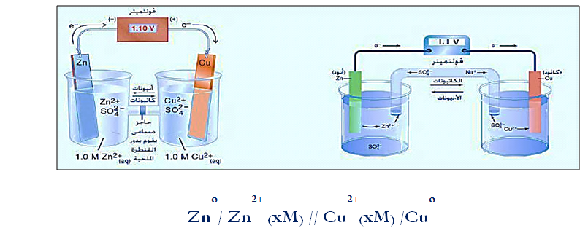
يتوقف مرور التيار الكهربى عندما
1. يذوب فلز الخارصن فى نصف خلية الخارصين
2. تنضب أيونات النحاس فى نصف خلية النحاس.

س13. ماذا يحدث عند غياب القنطرة الملحية فى الخلية الجلفانية ؟
جـ: يؤدى إلى توقف تفاعل الأكسدة والإختزال وبالتالى يتوقف مرور التيار الكهربى فى السلك الخارجى الموصل بين نصفى الخلية.
س14. إرسم شكل توضيحي لخلية الوقود مع توضيح التفاعلات التي تحدث بداخلها
جـ:
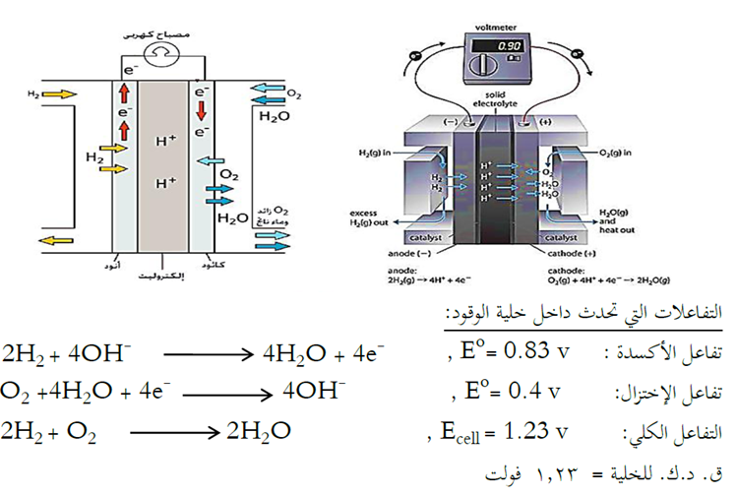
س15. قارن بين خلية الوقود وخلية الزئبق
جـ:
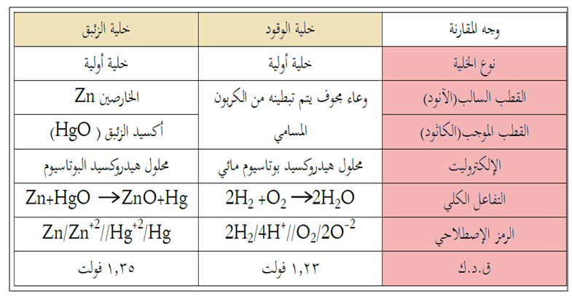
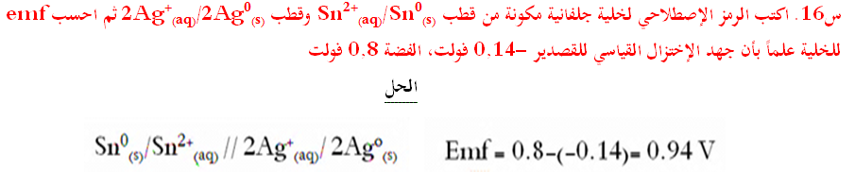
س17. أذكر القانون الأول لفاراداي وإشرح تجربة إستنتاج القانون الثاني لفاراداي
القانون الأول لفاراداي
تتناسب كمية المادة المتكونة أو المستهلكة (سواء كانت غازية أو صلبة ) عند الأقطاب تناسباً طردياً مع كمية الكهرباء المارة فى المحلول أو المصهور الإلكتروليتى.
القانون الثاني لفاراداي
تتناسب كميات المواد المختلفة المتكونة أو المستهلكة عند الأقطاب بمرور نفس كمية الكهرباء فى عدة إلكتروليتات متصلة على التوالى تناسباً طردياً مع كتلتها المكافئة، ويعبر عن القانون الثاني رياضياً :
تجربة إستنتاج قانون الثاني لفاراداي
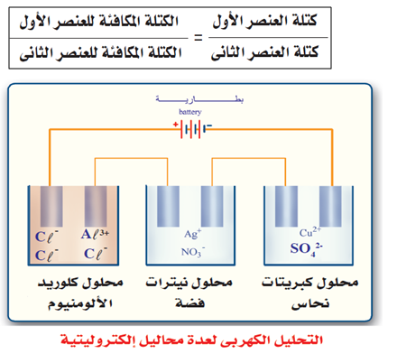
عند إمرار نفس كمية التيار الكهربى فى مجموعة من المحاليل مثل كلوريد الألومنيوم ونترات الفضة وكبريتات النحاس II
فنجد أن كتل المواد المتكونة عند الكاثود فى الخلايا وهى الألومنيوم، الفضة، النحاس على الترتيب تتناسب مع كتلها المكافئة (9: 107,88 : 31,75)
وكمية الكهرباء (بالكولوم) = شدة التيار (الأمبير) × زمن المرور (الثانية)
1(s) × 1(A) = 1(C)
الأمبيرA: وحدة قياس شدة التيار الكهربى وهي كمية الكهرباء التى إذا تم تمريرها لمدة ثانية واحدة فى محلول أيونات فضة ترسيب 1,118 مجم من الفضة.
ويتضح من ذلك أن ترسيب أو إذابة كتلة مكافئة جرامية من الفضة تطلب 96500 كولوم وهي نفس كمية التيار المطلوبة لترسيب أو إذابة الكتلة المكافئة الجرامية لأي عنصر تسمى(الفراداي)
الفاراداي:هى كمية الكهربية اللازمة لذوبان أو ترسيب أو تصاعد كتلة مكافئة من المادة عند أحد الأقطاب بالتحليل
الكهربى. (1 فاراداي = 96500 كولوم).
س18. وضح بالرسم مع كتابة البيانات كيف يمكن طلاء إبريق من النحاس بطبقه من الفضه وحدد القطب الذي يتم توصل الإبريق به والقطب الذي يوصل به المادة المراد الطلاء بها وأيونات المادة (المحلول الالكتروليتى) التي سيتم بها الطلاء فى حوض الطلاء ؟
الإجابة
تجربة عملية لطلاء إبريق بطبقة من الفضة
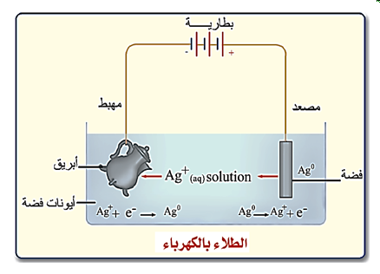
- نظف سطح الإبريق جيداً .
- نكون خلية تحليلية
- يتم توصيل لوح من ” الفضة ” بالقطب الموجب للبطارية ” + “
- وبذلك يمثل لوح الفضة أنود الخلية التحليلية .
- يتم توصيل ” الإبريق ” بالقطب السالب للبطارية ” – ” وبذلك يمثل الإبريق كاثود الخلية .
- المحلول الإلكتروليتى أحد أملاح مادة الطلاء ” نيترات الفضة ” .
التفاعلات
عند مرور التيار الكهربى يتأين الإلكتروليت:
عند الآنود (القطب الموجب): تتأكسد فضة الآنود إلى أيونات فضة تذوب فى المحلول:
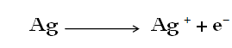
عند الكاثود (القطب السالب) تُختزل أيونات الفضة إلى الفضة وتترسب على الإبريق
س19. كيف تجري التحويلات الآتية
- من أسيتات الصوديوم كيف تحصل على: 1.أسود كربون 2.الغاز المائي 3.الكلوروفورم
الإجابة
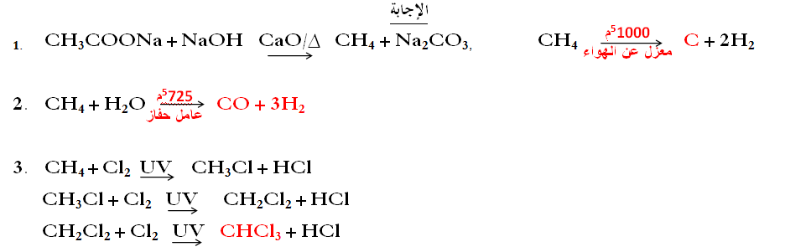
- الكلوروفورم من الميثان .
جـ: نقطة رقم (3) سؤال (1)

- ايثيلين جليكول من الميثان
الإجابة
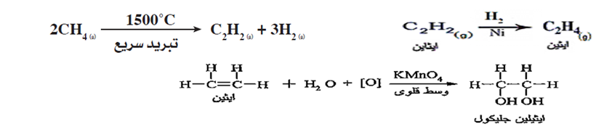

- كبريتات الإيثيل الهيدروجينية من كل من الإيثين والإيثانول
- 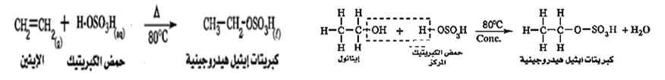
- الإيثانول من الإيثين والعكس
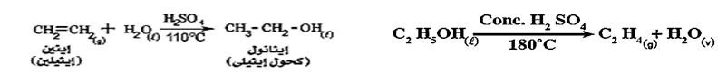
- 2,2,1,1- رباعي بروموإيثان من الإستلين
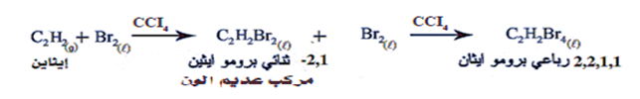

- 1,1- ثنائي برومو إيثان من الإستلين
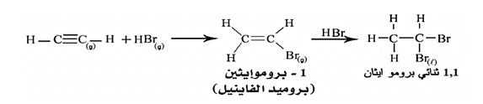
- الميثان من السكروز
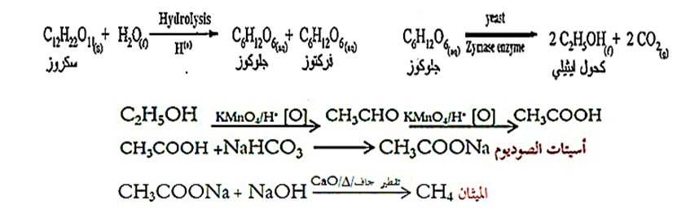
- حمض الفورميك من الميثان
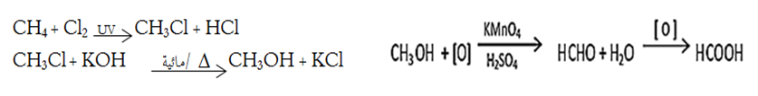
س20. إشرح تجربة تحضير الميثان CH₄
الإجابة
تحضير الميثان في المختبر
يحضر الميثان بواسطة التقطير الجاف لملح أسيتات الصوديوم اللامائية مع الجير الصودي (خليط من هيدروكسيد الصوديوم والجير الحي (NaOH + CaO) حيث أن الجير الحى CaO يساعد على خفض درجة انصهار خليط التفاعل
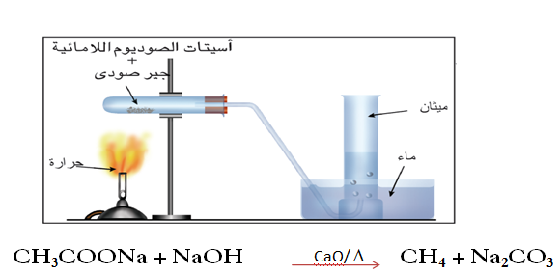
س21.النحاس النقى 99% يحتوى على نسبة شوائب وضح كيف يمكن تنقيته من الشوائب للحصول على نحاس نقاوته 99,95%
وضح بالرسم مع كتابة البيانات كيف يمكن تنقية ساق نحاسيه من الشوائب.
تتكون خلية تنقية النحاس من :
لوح النحاس الغير نقى ويتم توصيله بالقطب الموجب للمصدر الكهربى وبذلك يمثل أنود الخلية التحليلية .
سلك من النحاس النقى ويتم توصيله بالقطب السالب للمصدر الكهربى وبذلك يمثل كاثود الخلية التحليلية .
محلول إلكتروليتى من أحد أملاح النحاس (كبريتات النحاس)
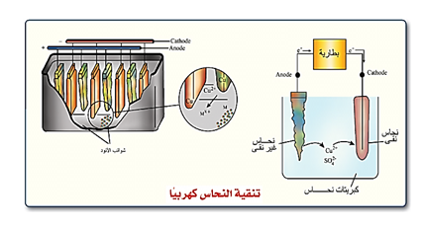
عند مرور التيار الكهربى:
يتأين الإلكتروليت
فعند المصعد (الأنود) يذوب النحاس (يتأكسد) ويتحول إلى أيونات نحاس :
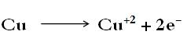
ثم تعود وتترسب أيونات النحاس في صورة نحاس نقى مرة أخرى عند الكاثود
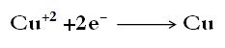
أما الشوائب الموجودة أصلاً في مادة المصعد (الأنود) مثل شوائب الحديد والخارصين فإن بعضها يذوب (يتأكسد) فى المحلول ولكنها لا تترسب عند الكاثود لصعوبة إختزالها بالنسبة لأيونات النحاس
والشوائب الأخرى مثل الذهب والفضة إذا وجدت في مادة الأنود لا تتأكسد (لاتذوب) عند قطب النحاس وتتساقط أسفل الآنود وتزال من قاع الخلية، بهذه الطريقة يمكن الحصول على نحاس نقى (99,95%) .

س1. أكتب الرقم الدال على الإختيار المناسب لكل عبار من العبارات التالية
1) كل مما يأتي من عمليات تجهيز خام الحديد في الصناعة عدا
- التكسير
- التركيز
- الإختزال
- التلبيد
2) كل مما يأتي من طرق تركيز الحديد في خاماته عدا
- التوتر السطحي
- الفصل المغناطيسي
- التلبيد
- الفصل الكهربي
3) عند تحميص خام السيدريت يكون الناتج النهائي
- FeO
- Fe₃O₄
- Fe₂O₃
- Fe(OH)₂
4) أهم خام يستخلص من الحديد هو
- المجنيتيت
- السيدريت
- الليمونيت
- الهيماتيت
5) سبيكة النحاس والذهب من السبائك
- البينية
- البينفلزية
- الإستبدالية
- أ، ب معاً
6) يعتبر السيمنيت من السبائك
- البينية 2. الإستبدالية 3. البينفلزية 4. لا توجد إجابة صحيحة

7) جميع أملاح ……… الفلزات قابلة للذوبان في الماء
- كربونات
- كبريتيت
- بيكربونات
- كلوريدات
8) عند إضافة محلول هيدروكسيد الصوديوم إلى محلول ………. يتكون راسب ابيض يذوب في الزيادة منه وعند إضافة نفس محلول نفس محلول الملح إلى محلول كلوريد الباريوم يتكون راسب ……..
- CaCl₂/ أبيض
- Al₂(SO₄)₃/ أبيض
- FeCl₂/ أبيض مخضر
- FeCl₃/ بني محمر
9) عند إضافة مزيد من هيدروكسيد الصوديوم إلى محلول أحد الأسمدة تكون راسب أبيض مخضر وعند الكشف بورقة عباد شمس حمراء مبللة تتحول للون الأزرق فما الأيونات النوجودة في المحلول؟………
- NH⁴⁺, NO³⁻ 2. Fe²⁺, NH⁴⁻ 3. Fe²⁺, SO4²⁻ 4.Fe³⁺, NO³⁻

س2. علل لما يأتي:
- تعتبر الألكانات خاملة كيميائياً نسبياً
جـ: لأنها مركبات مشبعة جميع الروابط فيها أحادية من نوع سيجما القوية التي يصعب كسرها إلا تحت ظروف خاصة .

- الألكانات والألكينات والألكاينات تكون سلاسل متجانسة
جـ: لأن كل مجموعة من هذه المركبات يجمعها قانون جزيئى عام تشترك فى خواصها الكيميائية وتتدرج فى خواصها الفيزيائية مثل (درجة الغليان)

- قد تتعرض مناجم الفحم للانفجار .
جـ : نتيجة إشتعال غاز الميثان الموجود فى مناجم الفحم .

- يسمى غاز الميثان غاز المستنقعات .
جـ:لأنه يخرج على هيئة فقاقيع من قاع المستنقعات نتيجة لتحلل المواد العضوية .

- يستخدم الجير الصودى بدلاً من الصودا الكاوية عند تحضير الميثان فى المعمل
جـ: لأن الجير الصودي عبارة خليط ( NaOH والجير الحي CaO) ولا يدخل الجير الحي في التفاعل إنما يساعد على خفض درجة إنصهار خليط التفاعل

- إسطوانات البوتاجاز فى المناطق الباردة تحتوى على نسبة أكبر من البروبان .
جـ. لأن البروبان أكثر تطايراً من البيوتان أى أقل فى درجة الغليان.

- تغطى الفلزات بالألكانات الثقيلة .
جـ. لحمايتها من التآكل لأن الألكانات مواد غير قطبية لا تذوب في الماء

- توقف إستخدام الكلوروفورم كمخدر
جـ: لأن الجرعات غير الدقيقة منه تسبب الوفاة

- الألكينات مركبات غير مشبعة بينما الألكانات مركبات مشبعة .
جـ: لإحتواء الألكينات على روابط من نوع باي π ضعيفة سهلة الكسر بينما الألكانات كل الروابط بها أحادية من نوع سيجما قوية صعبة الكسر

10. الألكينات أكثر نشاطاً من الألكانات؟
جـ. لأنها مركبات غير مشبعة تحتوي على روابط مزدوجة أحدهما من نوع باي π الضعيفة سهلة الكسر بينما الألكانات مركبات مشبعة جميع روابطها أحادية من نوع سيجما قوية صعبة الكسر

11. الألكاينات مركبات شديدة النشاط
جـ. لأنها تحتوي على رابطة ثلاثية بين ذرات الكربون إحدى هذه الروابط من نوع سيجما sالقوية ورابطتين من النوع π الضعيفة سهلة الكسر

12. يستخدم لهب الأكسي أستيلين في لحام وقطع المعادن
جـ. لأن درجة حرارة التفاعل تصل إلى ⁵3000م وهي كافية للحام وقطع المعادن

13. تتم الإضافة في الألكاينات على مرحلتين؟ أو يتفاعل جزئ الإيثاين بالإضافة على مرحلتين
جـ. لأنها تحتوي على رابطتين باي π سهلة الكسر بجانب رابطة سيجما s فتتم الإضافة على مرحلتين حيث تتحول الرابطة الثلاثية إلى رابطة ثنائية ثم إلى رابطة أحادية

14. يمرر غاز الإيثاين قبل جمعه على محلول كبريتات النحاس في حمض كبريتيك
جـ: للتخلص من غازي الفوسفين PH₃ وكبريتيد الهيدروجين H₂S الناتجين من الشوائب الموجودة في كربيد الكالسيوم

15. عند إضافة بروميد الهيدروجين إلى الإيثاين لا يتكون 2,1- ثنائي برومو إيثان ؟
جـ: لأن الإضافة في الخطوة الثانية تتم طبقاً لقاعدة ماركونيكوف
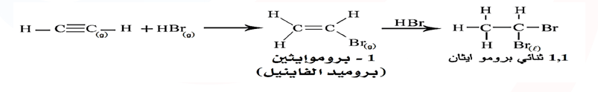
16. تعتبر الألكانات الحلقية والأكينات أيزوميرات؟ أو يجب أن نفرق بين الألكانات الحلقية والألكينات عند كتابة صيغتهما الجزيئية؟
جـ. لأنهما يشتركان في صيغة جزيئية واحدة C_{n}H_{2n} ويختلفا في الخواص الكيميائية والفزيائية لإختلافهما في الصيغىة البنائية

17. البروبان الحلقي نشط جداً عن الروبان العادي
جــ. لأن قيم الزوايا بين الروابط في البروبان الحلقي ⁵60 فيكون التداخل بين الأوربيتالات ضعيف فتتكون روابط ضعيفة سهلة الكسر بينما في الزوايا في البروبان العادي ⁵109,5 فيكون التداخل بين الأوربيتالات الذرية قوي فتتكون روابط بين ذرات الكربون قوية صعبة الكسر.

18. السيكلوبنتان والسيكلوهكسان مركبات مستقران (ثابتان)
جـ: لأن الزوايا بين الروابط تقترب من ⁵109,5 فيكون التداخل بين الأوربيتالات قوي فتتكون بين ذرات الكربون روابط قوية صعبة الكسر.
19. تسمية المركبات الأروماتية بالمركبات العطرية
جـ. لأنها مركبات لها رائحة عطرية مميزة
20. استغرق التعرف على الصيغة البنائية للبنزين العطري وقت طويل
جـ: لأنه يتفاعل بالإضافة والإحلال – طول الروابط بين ذرات الكربون وسط بين طول الرابطة الأحادية والمزدوجة وغيرها من الخواص التي حيرت العلماء مدة طويلة

21. بالرغم من إحتواء جزئ البنزين على روابط مزدوجة إلا أن تفاعلات الإضافة في البنزين صعبة ولا تحدث إلا تحث ظروف خاصة
جـ. بسبب تداخل السحابة الإلكترونية المكونة للروابط باي π مما يجعلها أكثر قوة فلا تفاعل في الظروف العادية
22. تختلف نواتج تحلل كبريتات الإيثل الهيدروجينية مائيا عن نواتج تحللها حرارياً
تحلل كبريتات الإيثيل الهيدروجينية مائيا تعطي كحول إيثيلي عند ⁵110م و تحللها حرارياً تعطي إيثين ⁵180م

23. يستخدم محلول برمنجانات البوتاسيوم القلوية في تفاعل باير
جـ: لأنه يعمل كمادة مؤكسدة تعمل على كسر الرابطة باي وبالتالي يحدث تفاعل الإضافة
24. الإيثيلين جليكول هو المادة الأساسية المانعة لتجمد الماء في مبردات السيارات
جـ: لأنه يكون رابطة هيدروجينية مع جزيئات الماءفيمنع تجمع جزيئات الماء مع بعضها على هيئة بلورات ثلج
25. يزول لون البرمنجانات البنفسجي عند إمرار غاز الإيثين في محلولها؟
جـ. لأن الإيثين مركب غير مشبع يحتوى على رابطة باي π سهلة الكسر فيتم عليها تفاعل إضافة مكونة الإيثيلين جليكول وهو مركب عديم اللون
26. ركبات عديدة النيترو العضوية مركبات شديدة الإنفجار
جـ. يرجع ذلك إلى أن جزيئاتها تحتوي على وقودها الذاتي ( الكربون) والمادة المؤكسدة ( الأكسجين) فتحترق بسرعة وينتج عنها كمية كبيرة من الحرارة والغازات تحدث إنفجار بسبب كسر الرابطة الضعيفة (N-O) وتكوين رابطتين قويتين بين (C, O) في جزئ ثاني أكسيد الكربون ، (N, N) في جزئ النتيروجين
27. لا يتفاعل الإيثانول مع الصودا الكاوية بينما يتفاعل الفينول معه
جـ: لأن حلقة البنزين في الفينول تزيد من طول الرابطة بين (H-O) فتضعفها فيسهل إنفصال أيون الهيدروجين
28. لا تتأكسد الكحولات الثالثية بالعوامل المؤكسدة العادية
جـ: لعدم إتصال مجموعة الكاربينول بأي ذرات هيدروجين لذا فهي لا تتأكسد تحت الظروف العادية

س3. وضح بالمعادلات الموزونة كيف تحصل على كلا مما يأتي:
أكسيد حديد II من هيدروكسيد حديد
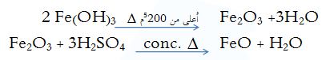

الحديد من أكسيد الحديد
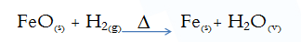
الحديد من أكسيد الحديد المغناطيسي
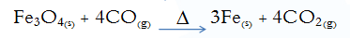

س4. مسائل متنوعة
* إحسب ثابت الإتزان
Kp إذا كان لاضغط الجزيئي لغاز NO₂= 2atm
O₂=1 atm، N₂=0.2 atm …. الحل:
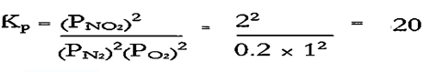
* إذا كان درجة ذوبان كبريتات الباريوم BaSO₄ هي 1,4×10⁻⁵ M احسب قيمة حاصل الإذابة (الأزهر 2015)
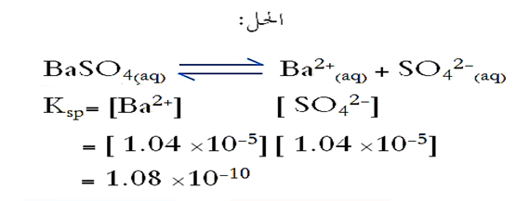
* النشادر من القواعد الضعيفة أكتب معادلة تفكك النشادر في الماء ومنها إثبت أن
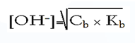
(الأزهر 2015) الحل
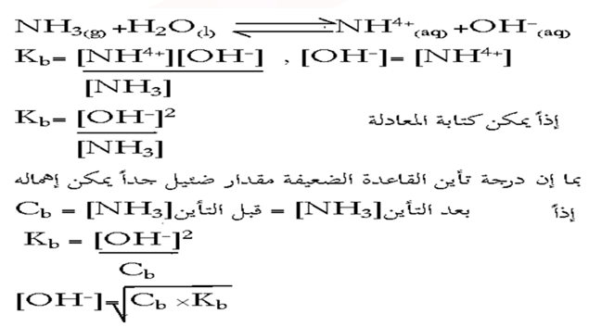
س5. قارن بين الخلايا الجلفانية والخلايا التحليلية
(الإجابة)
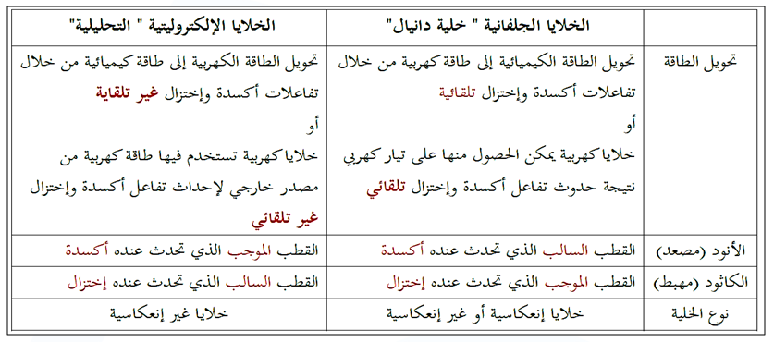

س6. أذكر دور عالم الأتي أسمائهم
- أستفالد (إيجاد علاقة بين درجة تأين المحاليل الإلكتروليتية الضعيفة α ودرجة تخفيفها)
- كيكولي (إثبات الصيغة البنائية للبنزين)
- جولدبرج وفاج (قانون فعل الكتلة المعبر عن العلاقة بين سرعة التفاعل الكيميائي وتركيز المواد المتفاعلة)
- فوهلر (محطم نظرية القوى الحيوية وإثبات إمكانية تحضير مركب عضوي بالمعمل من مواد غير عضوية)
- ماركونيكوف (إضافة متفاعل غير متماثل HXإلى ألكين غير متماثل)
- لوتشاتيلية (وضع قاعدة تحدد أثر العوامل المختلفة ]التركيز، درجة الحرارة، الضغط[ على الأنظمة المتزنة)
- فاراداي (استنتج العلاقة بين كمية الكهربية التى تمر فى المحلول وبين كمية المادة التى يتم تحريرها عند الأقطاب )

س7. إذكر القانونالعامللتحليلالكهربى
جـ: عند مرور واحد فاراداي 1F ) 96500كولوم ) خلال محلول إلكتروليتى فإن ذلك يؤدى إلى ذوبان أو تصاعد أو
ترسيب كتلة مكافئة جرامية من المادة عند أحد الأقطاب .
الكتلة المكافئة الجرامية: هي كتلة المادة التي لها القدرة على فقد أو إكتساب مول واحد من الإلكترونات أثناء التفاعل الكيميائي
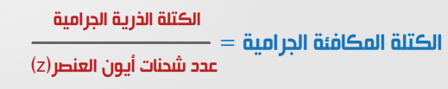

س9. إحسب شدة التيار الكهربى اللازم لمرور كمية كهربية قدرها 0,1 فاراداى فى محلول إلكتروليتى لمدة نصف ساعة
الحل
كمية الكهرباء (كولوم) = شدة التيار الكهربي × الزمن بالثوانى
0,1 ×96500 = شدة التيار × 0,5 × 60 × 60

س10. وضح بالرسم مع كتابة البيانات التفاعلات الحادثه عند الأقطاب مع رسم الفرن ومعادلة الأنود والكاثود والتفاعل الكلي لإستخلاص الألومنيوم في الصناعة
الإجابة
تحضير الألومنيوم يستخلص الألومنيوم بالتحليل الكهربى لخام البوكسيت (Al₂O₃) المذاب مصهور الكيريوليت (Na₂AlF₆) والمحتوي على قليل من الفلورسبار( CaF₂) لخفض درجة إنصهار المخلوط من ⁵2045م إلى ⁵950م
التفاعلات: عند مرور التيار الكهربى يتأين الإلكتروليت
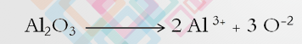
عند الآنود ( القطب الموجب = المصعد) (أكسدة)
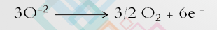
عند الكاثود (القطب السالب = المهبط) (إختزال)
والتفاعل الكلي هو
ويتفاعل الأكسجين المتصاعد مع أقطاب كربون المصعد مكوناً غازات أو لوثانى أكسيد الكربون فتتآكل أقطاب
المصعد ولذا يجب تغييرها باستمرار
حديثاً
يستعاض عن الكريوليت بإستخدام مخلوط من فلوريدات الألومنيوم والصوديوم والكالسيوم حيث يعطى هذا المخلوط مع البوكسيت مصهوراً يتميز بإنخفاض درجة إنصهاره وكذلك إنخفاض كثافته مقارنة بالمصهور مع معدن الكريوليت) انخفاض كثافة المصهور يسهل عملية فصل الألومنيوم المنصهر والذى يكون راسباً فى قاع خلية التحليل)
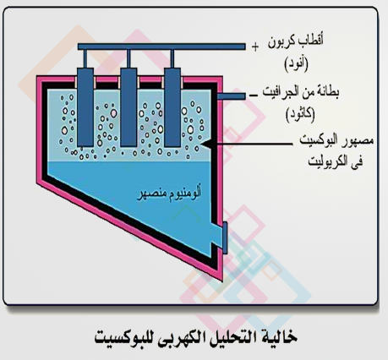

س11. عرف الخلايا الأولية مع ذكر المزايا والعيوب لهذه الخلايا وأذكر أمثلة لها
جـ: هى خلايا يتم فيها تخزين الطاقة فى صورة طاقة كيميائية يمكن تحويلها عند اللزوم إلى طاقة كهربية من خلال تفاعل أكسدة و إختزال تلقائى غير إنعكاسى.
مميزات الخلايا الأولية
صغيرة الحجم جهدها ثابت لمدة طويلة أثناء تشغيلها.
سهلة الإستخدام خصوصاً فى الأجهزة المتنقلة لأنها فى صورة جافة و ليست سائلة لذلك عرفت باسم البطاريات الجافة.
عيوب الخلايا الأولية
1. جهدها صغير
2. تتوقف عن العمل عندما تستهلك مادة الآنود أو تنضب أيونات نصف خلية الكاثود.
3. خلايا غير إنعكاسية لأنه لا يسهل عملياً بل ربما يستحيل إعادة شحنها لأن التفاعلات التى تحدث داخلها تفاعلات غير إنعكاسية مما يقلل قيمتها الإقتصادية.
أمثلتها:
- خلية الزئبق
- خلية الوقود

س12. أكتب الصيغة البنائية لما يلي
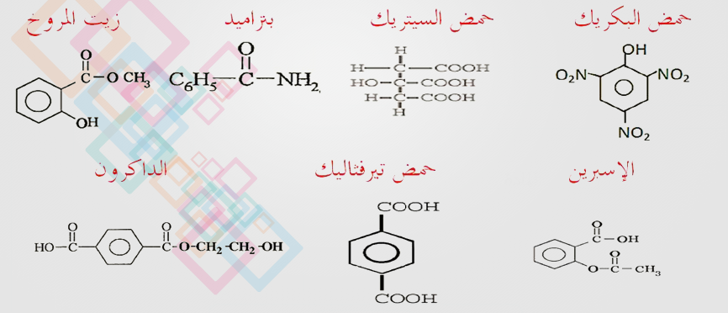
س13. كيف تحصل على
1. إيثوكسيد صوديوم من الميثان
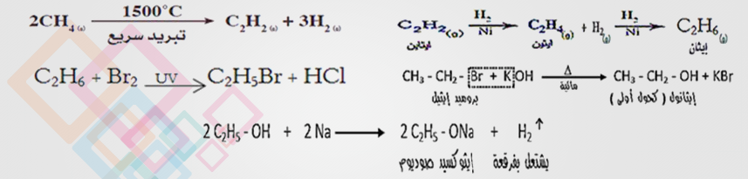

2. الطولوين من نوعين من الألكانات المختلفة المناسبة
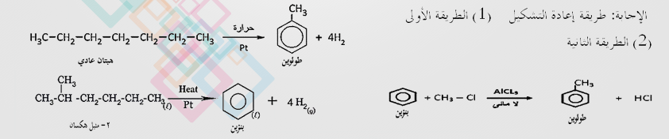
3. ألكان حلقي من حلقة أروماتية
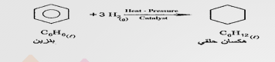
4. الجامكسان (مبيد حشري) من الأسيتيلين
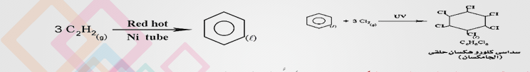
5. كيف تحصل على الفينول من البنزين والعكس ….
جـ: أولاً: الفينول من البنزين
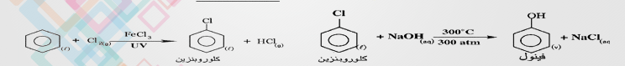
ثانياً : البنزبن من الفينول
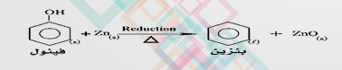
6. ميتا كلورو نيترو بنزين من البنزين
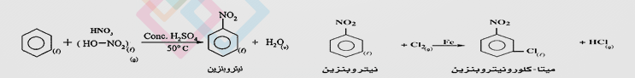
7. ثلاثي نيتروطولوين من البنزين
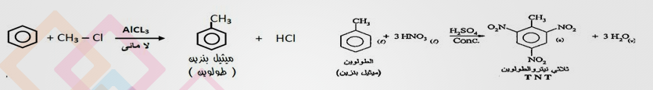
8. حمض بنزويك سلفونيك من هكسان عادي
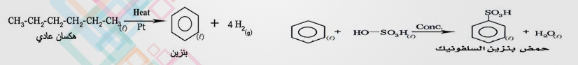

9. حمض بنزويك سلفونيك من الفينول
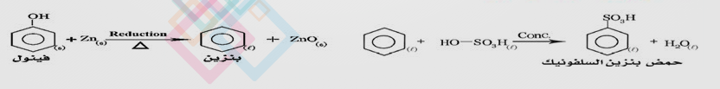
س14. أذكر المصطلح العلمي
- علم يهتم بدراسة مركبات عنصر الكربون باستثناء أكاسيد الكربون وأملاح الكربونات والسيانيد (علم الكيمياء العضوية)
- هى مركبات تستخلص من مصادر معدنية من باطن الأرض (مركبات غير عضوية)
- تتكون المركبات العضوية داخل خلايا الكائنات الحية فقط بواسطة قوى حيوية ولا يمكن تحضيرها فى المختبر (نظرية القوى الحيوية )
- هيدروكربونات أليفاتية مشبعة مفتوحة السلسلة ترتبط فيها ذرات الكربون بروابط أحادية من نوع سيجما قوية يصعب كسرها (ألكانات)
- مجموعة من المركبات يجمعها قانون جزيئى عام تشترك فى خواصها الكيميائية وتتدرج فى خواصها الفيزيائية (السلسلة المتجانسة)

س15. قارن بين قارن بين الكحول والفينول
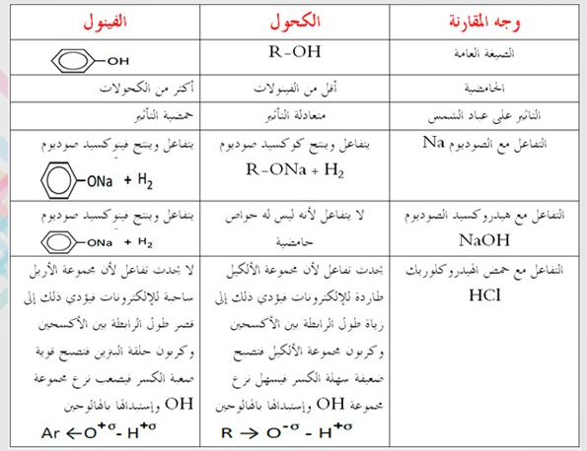
س16. إثبت بالمعادلات الموزونة وجود الكربون والهيدروجين بالمركبات العضوية
الإجابة
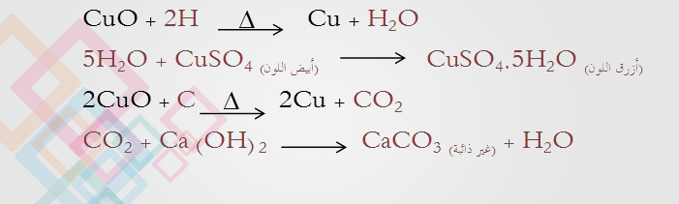
س17. اذكر إستخدام لكل من
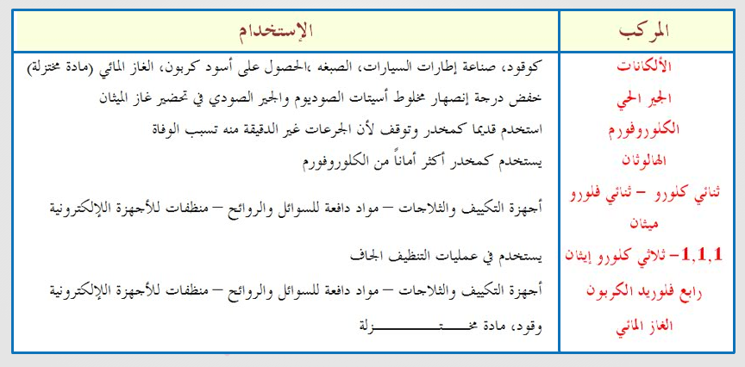
س18. قارن بين الغطاء (الحماية) الكاثودية و الغطاء (الحماية) الأنودية
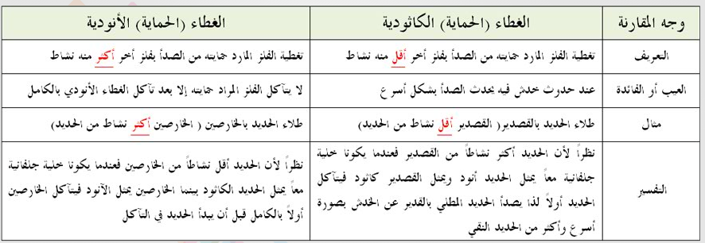
س19. علل : يصدأ الحديد المطلى بالقصدير أولاً بينما الحديد المطلى بالخارصين يصدأ بعد تآكل الخارصين بالكامل
جـ: لأن الحديد أكثر نشاطاً من القصدير فعندما يكونا خلية جلفانية معاً يمثل الحديد الأنود بينما القصدير يمثل الكاثود فيتآكل الحديد أولاً،بينما الحديد أقل نشاطاً من الخارصين فعندما يكونا خلية جلفانية معاً يمثل الحديد الكاثود بينما الخارصين يمثل الآنود فيتآكل الخارصين أولاً بالكامل قبل أن يبدأ الحديد فى التآكل .
س20. علل : يصدأ الحديد المطلى بالقصدير عند الخدش بصورة أسرع وأكثر من الحديد النقى.
جـ: لأن الحديد أكثر نشاطاً من القصدير فيكونا خلية جلفانية معاً يمثل الحديد أنود والقصدير كاثود فيتآكل الحديد أسرع

